カート画面について

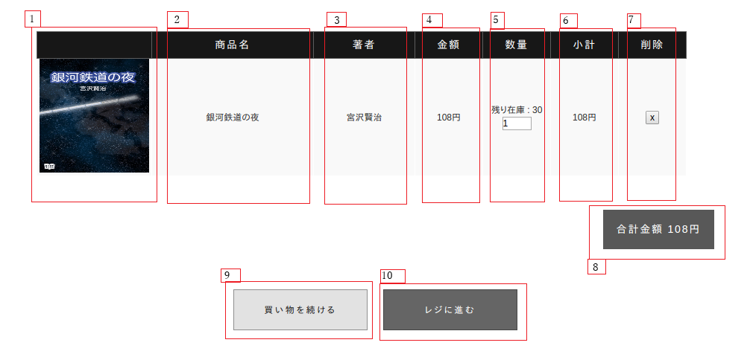

１　　　　　　　　　　　　　　　　　　　　　　　　　　　７

■商品画像　　　　　　　　　　　　　　　　　　　　　　　■削除

　　カートに入れた商品の画像が表示されます。　　　　　　　　カートに入れた商品をカート内から削除することができます。

２　　　　　　　　　　　　　　　　　　　　　　　　　　　８

■商品名　　　　　　　　　　　　　　　　　　　　　　　　■合計金額

　　カートに入れた商品の名前が表示されます。　　　　　　　　商品ごとの６小計を足した最終金額が表示されます。

３　　　　　　　　　　　　　　　　　　　　　　　　　　　９

■著者　　　　　　　　　　　　　　　　　　　　　　　　　■買い物を続ける

　カートに入れた商品の著者名が表示されます。　　　　　　　 カート画面に移動した際にまだ商品を閲覧したい場合

「買い物を続ける」ボタンを押していただくと

４　　　　　　　　　　　　　　　　　　　　　　　　　　　　　商品一覧画面に移動しますので引き続き商品を閲覧していた

■金額　　　　　　　　　　　　　　　　　　　　　　　　　　 だけます。

　 カートに入れた商品の税込み金額が表示されます。

５　　　　　　　　　　　　　　　　　　　　　　　　　　　１０

■数量　　　　　　　　　　　　　　　　　　　　　　　　　■レジに進む

　 購入したい商品の個数を表示・変更します。　　　　　　　　 購入画面に移動します。

　 残り在庫は商品ごとの在庫数を表示しています。

６

■小計

　 ４の金額と５の数量を掛けた金額が表示されます。